人民医院本部及东院（秀山医院）发电机保养采购

内容及总体要求

设备情况：本部和东院（秀山医院）发电机属于应急电源，是确保医院应对突发停电事件的备用发电设备，现有本部300KVA发电机和东院1000KVA发电机两台设备。现根据产品维护手册要求，为确保发电机组正常运转，我院须定期对发电机组进行保养。

本部300KVA柴油发电机组维护保养参数
序号 | 名称 | 品牌 | 数量 | 单价 | 备注（机组品牌及费用支付说明）
1 | 防冻液 | 美孚、道达尔、壳牌-25 | 73L |  | （康明斯300KVA柴油发电机组）  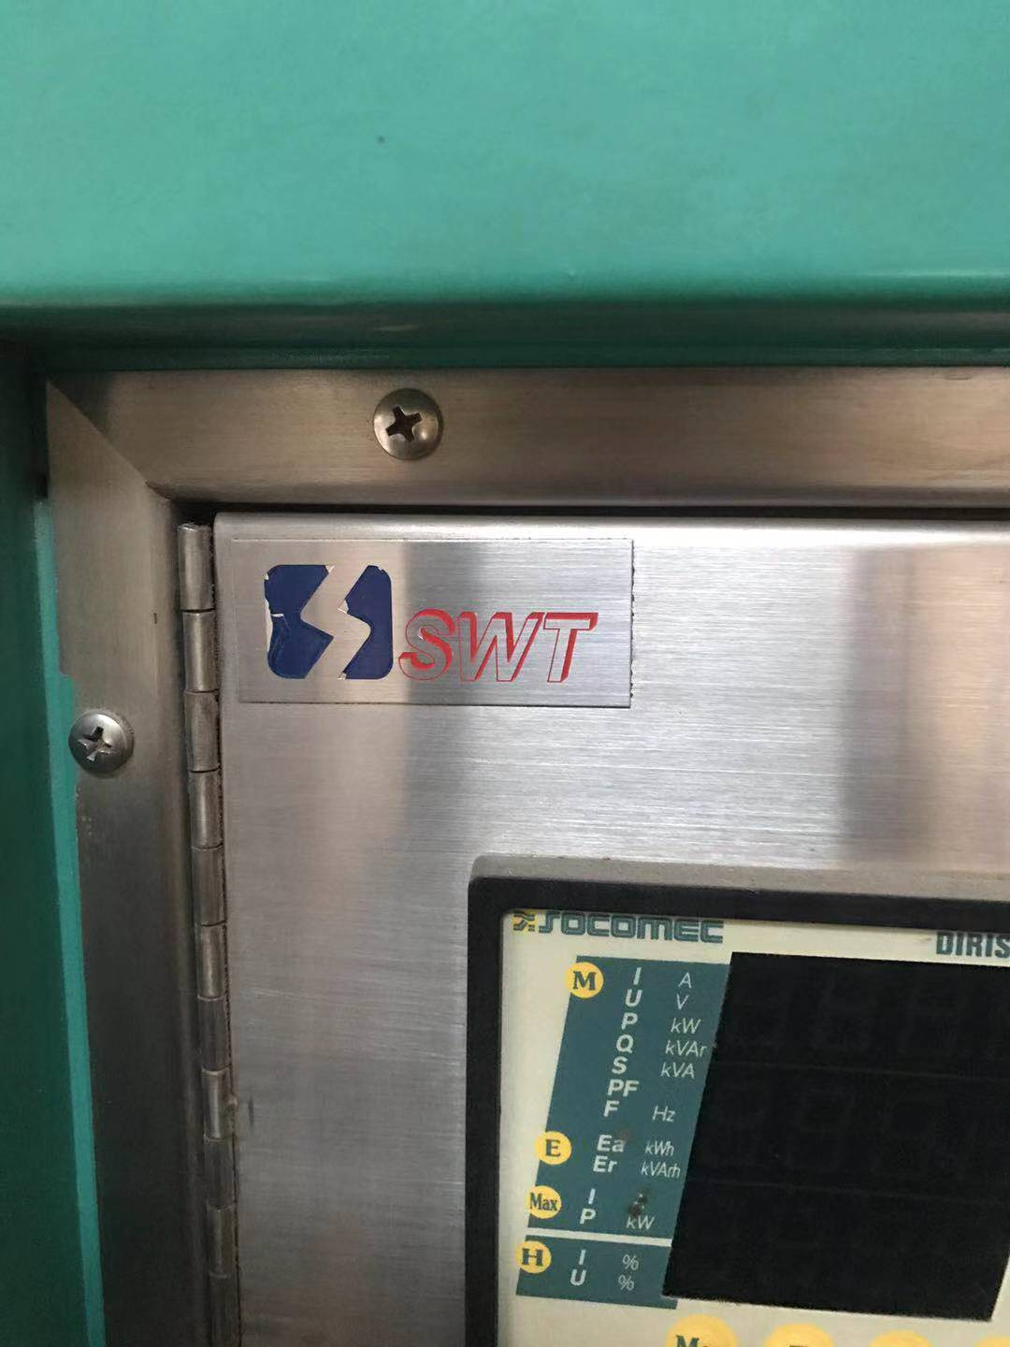  （按照实际发生数量进行费用结算）
2 | 润滑油（机油）） | 美孚、道达尔、壳牌15W-40 | 48L
3 | 机油滤芯 | 机组专用（康明斯） | 2只
4 | 柴油滤芯 | 机组专用（康明斯） | 1只
5 | 水滤芯（油水分离器） | 机组专用（康明斯） | 1只
6 | 空气滤芯 | 机组专用（康明斯） | 1只
7 | 皮带 | 机组专用（康明斯） | 1项
8 | 蓄电池（120A) | 瓦尔塔、风帆、骆驼 | 2个
9 | 调整气门间隙 |  | 1项（一次性） |  | （一年一次，含拆除及安装）
10 | 人工差旅辅材+运费 |  | 1项（一次性） |  | （一年一次，含拆除及安装）

秀山康明斯1000KVA柴油发电机组维护保养参数
序号 | 名称 | 品牌 | 数量 | 单价 | 备注（机组品牌及费用支付说明）
1 | 防冻液 | 美孚、道达尔、壳牌-25 | 200L |  | （按照实际发生数量进行费用结算）  （康明斯1000KVA柴油发电机组）
2 | （润滑油）机油 | 美孚、道达尔、壳牌15W-40 | 135L |  | （按照实际发生数量进行费用结算）  （康明斯1000KVA柴油发电机组）
3 | 机油滤芯 | 机组专用（康明斯） | 6只 |  | （按照实际发生数量进行费用结算）  （康明斯1000KVA柴油发电机组）
4 | 柴油滤芯 | 机组专用（康明斯） | 2只 |  | （按照实际发生数量进行费用结算）  （康明斯1000KVA柴油发电机组）
5 | 水滤芯（油水分离器） | 机组专用（康明斯） | 4只 |  | （按照实际发生数量进行费用结算）  （康明斯1000KVA柴油发电机组）
6 | 旁通 | 机组专用（康明斯） | 1个 |  | （按照实际发生数量进行费用结算）  （康明斯1000KVA柴油发电机组）
7 | 空气滤芯 | 机组专用（康明斯） | 2个 |  | （按照实际发生数量进行费用结算）  （康明斯1000KVA柴油发电机组）
8 | 蓄电池 | 瓦尔塔、风帆、骆驼 | 2个 |  | （按照实际发生数量进行费用结算）  （康明斯1000KVA柴油发电机组）
9 | 自动化检修 |  | 1项（一次性） |  | （一年一次，含拆除及安装）
10 | 工时费 |  | 1项（一次性） |  | （一年一次，含拆除及安装）

（一）评标办法及金额年限
1、评标办法：综合评分。
2、报价方法：投标单位报品牌、总价及产品单价，按年实际用量结算。
3、项目控制金额：20000元/年
4、项目控制年限：三年（采用1+1+1合同方式）。

（二）服务要求
- 营业执照包含发电机维修内容或技术服务。
- 更换润滑油和润滑油滤清器、皮带、气门间隙调整、自动化检测升级等，其中润滑油和润滑油滤清器每次保养必须更换，其余保养项目根据实际情况由甲方确认是否更换。
3、每半年回访一次，中标人应向采购人提供全方位及时而有效的技术支持和服务（做好回访记录，双方签字有效）
4、凡供应的产品必须符合国家（行业）标准。售出的商品，属质量问题的，按国家商品“三包”规定执行。
5、为了更好的服务各单位，根据要求，需及时将物品送到各单位指定地点。
6、如在使用过程中出现产品本身质量问题，承诺无条件退换。如因产品质量原因造成的损害，由中标方承担一切后果。

（三）商务要求
1、中标人提供的所有货物须为全新的、未使用过的原装正品。提交货物的技术参数和配置应与招标文件中的要求及其投标文件中的技术响应表（如果被评委会接受的话）相一致。若招标文件及投标响应文件中无相应说明，则以国家有关部门最新颁布的相应标准及规范为准。
2、招标人和相关部门按照招标文件和投标文件承诺进行验收。招标文件没有规定和投标文件没有相应承诺的，按照下列原则进行验收：有国家标准的按照国家标准验收，没有国家标准的按行业标准验收，无行业标准的按地方或企业标准验收，中标人予以配合。涉及安全、消防、环保等需要由质检或行业主管部门验收的项目，招标人须约请相关部门和专家参加项目验收。所有需要质检部门进行检测才能使用的货物，报价中必须包含首次检测费用。
3、所有货物必须符合国家相关强制性要求。
4、技术支持：
4.1中标人负责供货、安装、技术方面解释及调整。
5、质保及售后服务：
5.1售后服务响应时间：中标人需设有专门的售后服务队伍，建立完备的故障响应机制。如货物出现质量问题，电话响应无法解决，中标人必须在接到电话24小时内到达现场,48小时内解决问题。
6、付款方式：经验收合格后，60日内支付全额合同款。

7、交货地点：采购人指定地点。

8、交货日期：接到采购方通知后3日内进场。

